

СТАНОК ДЛЯ ГИБКИ АРМАТУРЫ

Паспорт и руководство по эксплуатации

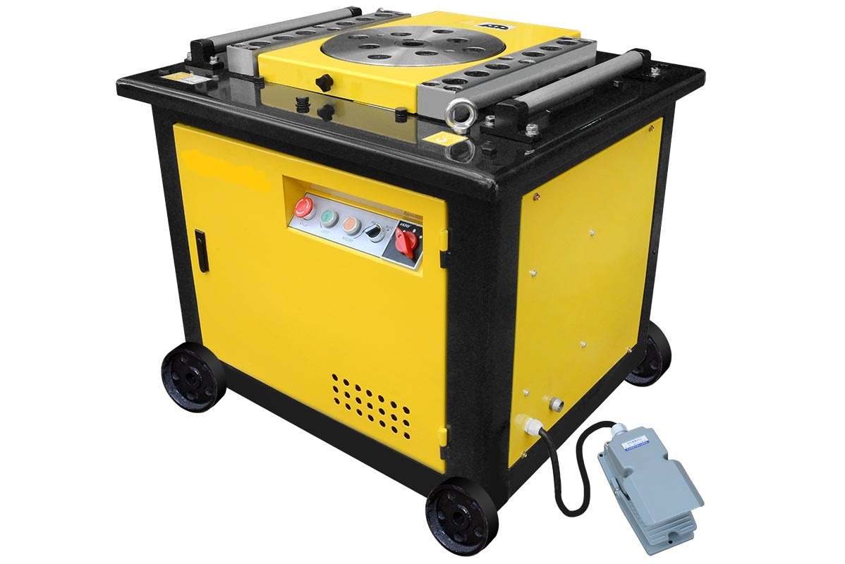

GW-40А, GW-40М

СОДЕРЖАНИЕ

1. Введение…………………………………………………………....3
2. Технические характеристики.............…………………...……......3
3. Устройство станка………………….……………………………...4
4. Эксплуатация…………………………………..……......................4
5. Принципиальная Электрическая схема…………...………….......6
6. Обслуживание и смазка..……....……………………………….....6
7. Комплект поставки………………………………….......................7
8. Сведения о продаже……………………………………………….7
9. Гарантийные обязательства…………………………………….7-8

Внимание!!!
Станки поставляются без масла!!!
Перед первым включением станка его необходимо заправить маслом согласно п.6 настоящего руководства!



ВНИМАНИЕ!!!


Во избежание получения травм, перед работой операторы станка и обслуживающий персонал обязаны внимательно ознакомиться с данным руководством по эксплуатации!
Работать необходимо с максимальной осторожностью, всем сотрудникам, находящимся рядом с оборудованием!
Возможна эксплуатация станка на открытом воздухе под тентом, предотвращающим попадание влаги и атмосферных осадков на станок.

1. Введение.

Станки GW-40 и GW-40М предназначены для гибки арматурной стали и прута указанных в инструкции размеров.
После некоторого периода эксплуатации необходимо повернуть рабочую плиту станка на 180°, тем самым выполняется полный цикл эксплуатации деталей станка. Износ деталей будет более равномерным, срок службы станка повысится.

2. Технические характеристики.

GW40A/M
- Максимальный диаметр арматуры, мм.: 6-40*
- Скорость поворота платформы, об/мин.: 3/7/14
- Электродвигатель, модель: Y110L2-4/380В
- Потребляемая мощность, кВт: 3
- Скорость вращения об/мин.: 1440
- Масса станка, кг: 225 / 270
- Размеры, Д/Ш/В, мм.: 920х835х850 / 920х810х835

* ВНИМАНИЕ: При использовании рифленой или круглой арматуры повышенной прочности, классом выше А1-А2, ее диаметр должен быть не более 30мм. Постоянная работа с арматурой максимального диаметра и максимального класса прочности может привести к более быстрому износу деталей станка и снизить общий ресурс работы изделия.

- Устройство станка

Станок состоит из следующих частей: блока трансмиссии, держателя станка и рабочей платформы. Рабочая платформа приводится электроприводами через треугольное ременное колесо, две пары прямозубых передач.

1. Электродвигатель;
2. Информационная табличка;
3. Верхняя плита;
4. Рабочая плита;
5. Держатель втулок;
6. Подающий ролик;
7. Кнопка;
8. Колесо;

Станки состоят из электрического привода (Электродвигатель и ремённая передача), редуктора (Зубчатые передачи станков работают в масляной ванне).
Стандартная допустимая рабочая температура: от -10°C до +40°C. При температуре ниже 10°C масло, перед пуском, необходимо подогреть до +5°C.

4. Эксплуатация.
Внимание! Перед началом работы станок нужно заправить маслом согласно п.6 данного руководства.
- Подсоединить электропитание (3 фазы, и заземление).
- Подсоединить педаль управления.
- Отрегулировать угол гиба перемещением «Управляющих гаек концевика реверса»
на торце рабочей плиты (для GW40А).
.
Все работы по настройке управляющих гаек производить только при
нажатой кнопке аварийного СТОПа!
- Включить питание в электрощите станка.
- Повернуть переключатель ручного или автоматического режима против часовой
стрелки в положение «Автомат» .
Проверить рабочий цикл нажатием кнопки «Старт» или педали: рабочая плита должна
повернуться на необходимый угол и вернуться назад .
В ручном режиме нажать и удерживать кнопку «Старт», по
достижении рабочей плиты заданного угла, отпустить кнопку «Старт», рабочая плита
должна остановится. Для возвращении рабочей плиты в исходное положение нажать
кнопку «Реверс».
Повернуть переключатель ручного или автоматического режима по часовой стрелке
в положение «Ручное» , в дальнейшем порядок действий такой же
как со станками с ручным управлением.

*ВНИМАНИЕ! Станок GW-40М имеет только ручной режим управления!

6) Установить расстояние между центральным пальцем и поворотным пальцем на 2 мм
больше толщины стержня. Радиус изгиба стержня устанавливается толщиной
центрального пальца
7) Установить стержень и произвести гибку.
8) По окончании работы выключить питание.

1. Держатель втулок 1. Держатель втулок
2. Рабочая плита 2. Рабочая плита
3. Втулка 3. Втулка
4. Стальной стержень 4. Стальной стержень
5. Крышка формы 5. Крышка формы
6. Вал 6. Вал
7. Удерживающий шпиндель 7. Удерживающий шпиндель
8. Удерживающий шпиндель 8. Втулка

Таблицы максимального одновременного количества стержней при гибке

Серия GW 40 А/М
Количество стержней |  | 1 | 2 | 3 | 4 | 5 | 6 | 7 | 8
Макс. диаметр / одиночная гибка при пределе прочности | <450N/mm2 | 40 | 26 | 26 | 22 | 18 | 14 | 10 | 8
Макс. диаметр / одиночная гибка при пределе прочности | <650N/mm2 | 30 | 26 | 22 | 20 | 16 | 12 | 8 | 6
Макс. диаметр / одиночная гибка при пределе прочности | <850N/mm2 | 30 | 24 | 20 | 18 | 14 | 10 | 6 | /
Макс. диаметр / двойная гибка при пределе прочности | <450N/mm2 | 30 | 22 | 20 | 18 | 14 | 10 | 8 | 6
Макс. диаметр / двойная гибка при пределе прочности | <650N/mm2 | 28 | 20 | 18 | 16 | 12 | 8 | / | /
Макс. диаметр / двойная гибка при пределе прочности | <850N/mm2 | 26 | 18 | 16 | 14 | 10 | / | / | /

5. Принципиальная электрическая схема.

6. Обслуживание и смазка

При первой заправке маслом, проверить, надёжно ли закручена сливная пробка. Через верхнее заливное отверстие в редуктор нужно закачать 7 кг масла типа ЛИТОЛ-24 / СОЛИДОЛ. Для этой операции рекомендуется использовать плунжерный пистолет (в комплект поставки не входит).
В отверстие между маховиком и планкой установки упоров нужно залить жидкое масло (моторное или редукторное) в количестве 100 грамм для смазывания вала. Далее, в процессе работы необходимо добавлять масло в количестве 30-50 грамм 3 раза за смену или каждые 4 часа работы станка.
Замену масла в редукторе рекомендуется осуществлять после двух лет эксплуатации изделия. Масло для смазки вала расходуется по мере работы, поэтому замена по срокам не регламентируется.

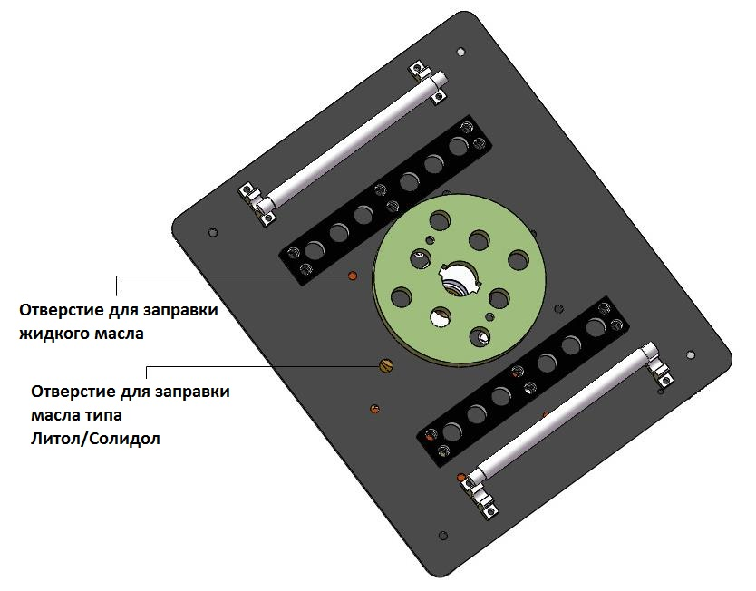

ВНИМАНИЕ!

- Сборка станка должна выполняется только квалифицированными сотрудниками.
- Станок подключать к 3-фазному питанию обязательно с заземляющим проводом!
- Запрещается запускать и использовать станок при недостаточном уровне масла.
- Не использовать центральные зазоры малого диаметра для гибки стержней большого диаметра.
- При консервации станка, его необходимо обработать антикоррозийным составом и содержать в сухом месте.
- Станок должен находиться в сухом, чистом месте. Попадание песка или влаги в станок ведет к преждевременному выходу его из строя.

7. Комплект поставки.

Станок – 1 шт.
Комплект гибочных приспособлений – 1 шт.
Ножная педаль – 1шт. (только для GW40)
Руководство по эксплуатации – 1 шт.

8. Сведения о продаже.

Модель: __________________

Торгующая организация:

- название:___________________________

М П - адрес:______________________________

- телефон____________________________

Дата продажи: «_____» ______________20__года

Претензий к внешнему виду, комплектности и работоспособности изделия не имею. С условиями гарантии ознакомлен.

Покупатель ___________________________ (фамилия, подпись)

9. Гарантийные обязательства.

Гарантийный срок работы станка при соблюдении правил эксплуатации, изложенных в настоящем паспорте, установлен в размере 6 месяцев со дня реализации. Гарантия не распространяется на запчасти, подлежащие регулярной плановой замене (пальцы, ролики, ремни и прочие детали).
Станок снимается с гарантийного обслуживания в случаях:
- несоблюдения потребителем правил эксплуатации и ухода
- небрежного хранения и транспортировки
- внесение конструктивных изменений.
- если не заполнен или неверно заполнен гарантийный талон

ПРИМЕЧАНИЕ: Завод-изготовитель оставляет за собой право вносить изменения в конструкцию узлов и деталей, не влияющих на работоспособность и другие параметры агрегата.

СВЕДЕНИЯ О РЕМОНТЕ ОБОРУДОВАНИЯ

Дата | Сведения о ремонте оборудования или замене ее узлов и деталей | Подпись ответственного лица

По вопросам гарантийного и послегарантийного ремонта обращаться:

ООО «Строймашсервис-Техно»
г. Москва, ул. Плеханова, д.12,
тел/факс (495) 956-24-65
234-30-34

